

PEDIDO DE BENS E SERVIÇOS (PBS)

IDENTIFICAÇÃO
UNIDADE SOLICITANTE: | CERIMONIAL
RESPONSÁVEL: | CLARICE MESQUITA DE ALMEIDA
E-MAIL: | calmeida@trt24.jus.br
RAMAL: | 1796
DATA: | 19/04/2021

ITEM | QUANT. | DESCRIÇÃO
1 | 15 | Comenda metálica, fabricada em metal latão dourado, gravação em alto e baixo relevo, frente e verso, chapa redonda de aço inox polido, peça de metal latão dourado 2,11mm, polida e gravada com logo em baixo relevo e detalhes foscos. Acompanhada de fita de poliéster acetinado, personalizada e com as medidas aproximadas de: 4 cm de largura por 54 de comprimento. O cordão de amarração deve ser confeccionado em cordão de cetim branco “rabo de rato 1020”, com 2 mm de espessura, e deve medir aproximadamente 40 cm de cada lado.  Obs: as medidas deverão ser conforme indicadas no anexo 1.  Imagem para Refência – Anexo 1 e 2.
2 | 48 | Estojo de Veludo para Medalhas, os estojos devem ser confeccionados em madeira, revestido no seu interior em veludo azul marinho e no exterior em tecido percaline azul marinho de veludo azul, com espaço interno para a fita e acomodação da comenda. Deve medir 13,5 cm x 14 cm. e 4 cm de espessura. Confeccionadas com materiais de primeira qualidade e fino acabamento. O fechamanto do estojo deverá ser de liga metálica cobre e zinco (latão), conforme imagem anexada.  Imagem para referência do estojo – Anexo 3.  Imagem para referência do fechamento do estojo – Anexo 4
3 | 70 | Pasta Porta Diploma para acomodar os certificados. Medindo fechada 430mmx310mm, e que acomodará certificado em tamanho A3 (420x297mm), revestimento em Couro Sintético Azul Marinho, Papelão com 1,9mm, 4 fitas de cetim 1cm espessura e plástico/acetato de 0,20 micras.  Imagem para referência - Anexo 5.

VALOR ESTIMADO
Comenda Metálica – Valor Total R$ 4.650,00
Estojo de Veludo - Valor Total: R$ 4.032,00
Pasta Porta Certificado – Valor Total: R$ 8.649,00

JUSTIFICATIVA E OBSERVAÇÕES
Anualmente o Tribunal Regional do Trabalho da 24ª Região, realiza a solenidade de entrega de Comenda Labor et Honoris, a premiação homenageia os servidores que destacaram-se por meio de seu desempenho profissional. Para tanto solicitamos a aquisição das medalhas que serão ofertadas aos servidores, bem como seus respectivos estojos, faz-se ainda necessária a aquisição de pastas porta certificados para que os Diplomas sejam preservados adequadamente e que não sofram avarias. Informamos que os diplomas da Confraria dos Beletristas, evento promovido mensalmente pelo Tribunal, também serão acondicionados nas pastas solicitadas.

APROVAÇÃO
UNIDADE SOLICITANTE:
RESPONSÁVEL:
E-MAIL:
RAMAL:
DATA:
ANEXO 1

*imagem das medalhas que serão acomodadas nos estojos.

ANEXO 2
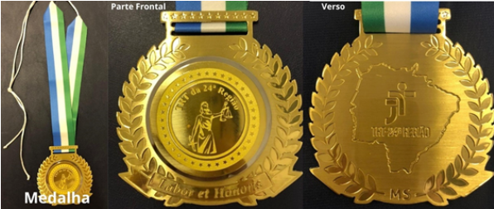

ANEXO 3
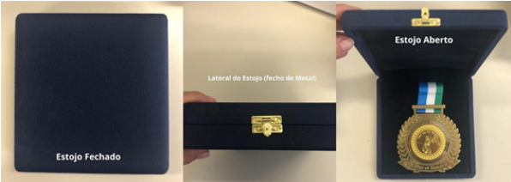

ANEXO 4

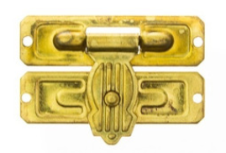
* tipo de “fecho” que deverá ser utilizados nos estojos.

ANEXO 5


